**Практическая работа № 3.**

**Оценка программных средств с помощью метрик.**

**Цель занятия**: освоение интерфейса программы и навыков построения диаграммы прецедентов, разработка перечня артефактов.

Задание:

Построить диаграмму прецедентов

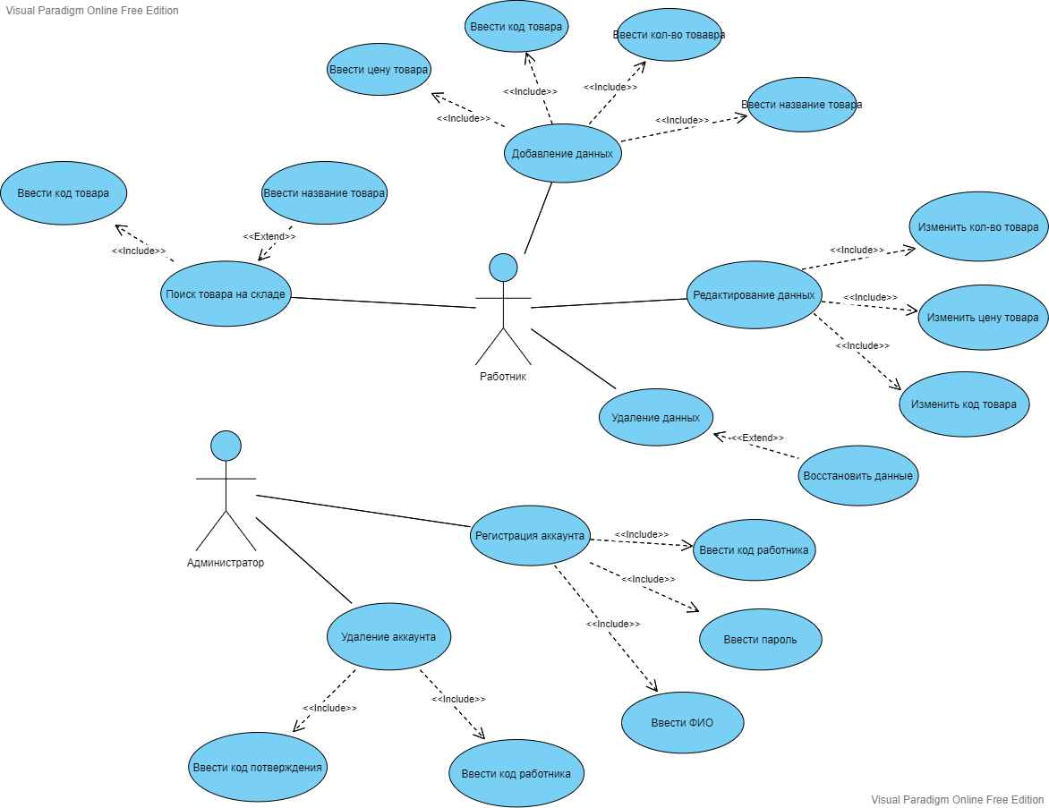

Рисунок 1 - Use case diagram

**Контрольные вопросы:**

1. Назовите сходства и различия экторов и внешних сущностей.

Экторы и внешние сущности могут взаимодействовать с системой, но экторы обеспечивают реализацию прецедентов деятельности внутри системы, а внешние сущности порождают прецеденты деятельности.

1. Для чего используются диаграммы прецедентов (вариантов использования)?

Диаграмма вариантов использования (англ. use case diagram) в UML — диаграмма, отражающая отношения между акторами и прецедентами и являющаяся составной частью модели прецедентов, позволяющей описать систему на концептуальном уровне.

1. Что отображает (представляет) «прецедент» на Диаграмме прецедентов?

Прецедент соответствует отдельному сервису системы, определяет один из вариантов её использования и описывает типичный способ взаимодействия пользователя с системой. Варианты использования обычно применяются для спецификации внешних требований к системе.

1. Что такое «эктор» (актер, действующее лицо), что он отображает на диаграмме прецедентов?

Эктор - это набор ролей, которые исполняет пользователь в ходе взаимодействия с некоторой сущностью (системой, подсистемой, классом). Эктор может быть человеком, другой системой, подсистемой или классом, которые представляют нечто за пределами рассматриваемой сущности.

1. Что представляет (описывает, отображает) прецедент?

Прецедент описывает взаимодействие программной системы с действующими лицами в виде последовательности сообщений. В понятие действующие лица входят люди, компьютерные системы и процессы.

Вывод: по ходу выполнения практической работы, я освоил интерфейс программы и получил навыки построения диаграммы прецедентов.